**动手实验安装Boto3**

**实验目的**

安装Boto3

**实验要求**

了解Boto3

**实验原理**

Boto3是用于Python的Amazon Web Services（AWS）软件开发工具包（SDK），它允许Python开发人员编写使用Amazon S3和Amazon EC2等服务

**实验步骤**

1.打开Windows菜单栏，找到【Windows系统】下的【命令提示符】并打开 如下：  
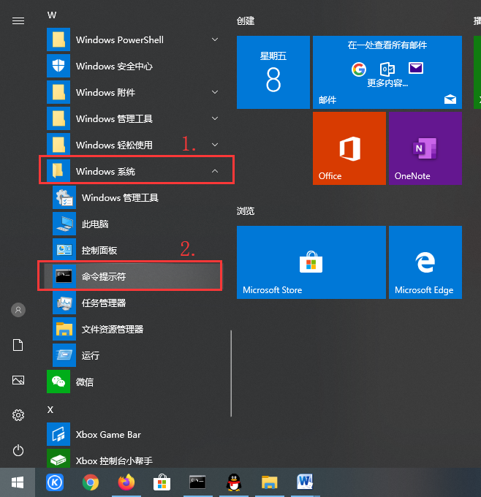

2、输入命令pip install boto3 ，然后按回车键，并等待系统自动安装boto3 如下：  
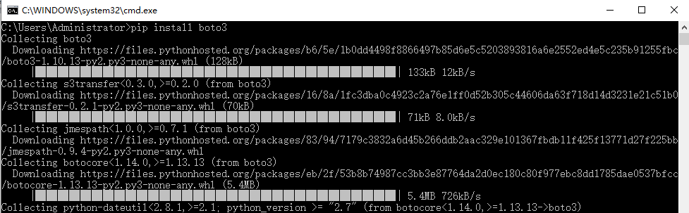

**实验结果**

命令提示符显示Boto3安装完成 如下：  
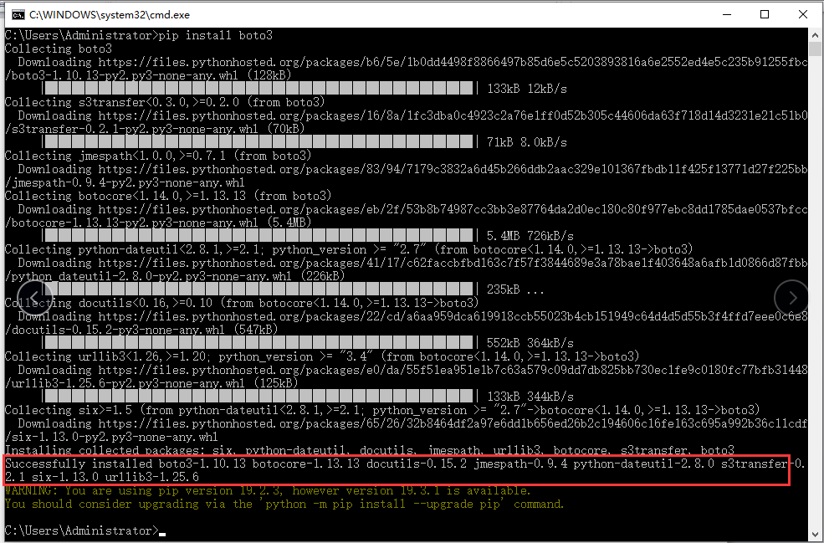  
Boto3安装完成后，打开Windows菜单栏，找到【Python】下的【Python Module Docs】并打开 如下：  
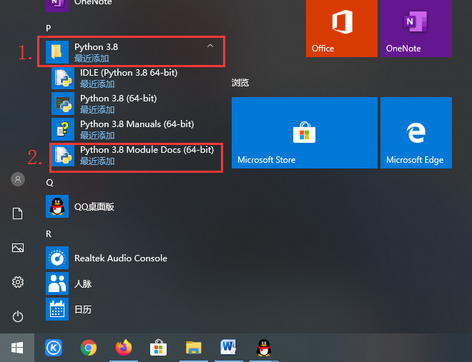  
在弹出的网页中找到【boto3】并打开 如下：  
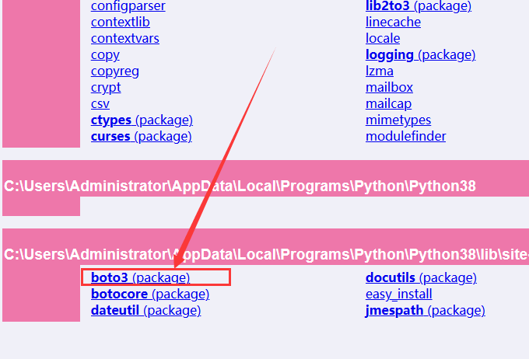  
在这里面我们可以查看关于boto3的各种功能以及使用方法 如下：  
